**BỘ GIÁO DỤC VÀ ĐÀO TẠO**

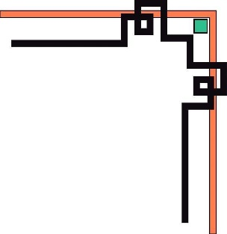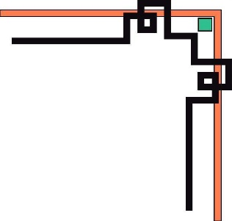

**TRƯỜNG ĐẠI HỌC** **KHOA HỌC**

**TỰ NHIÊN**



Báo cáo đồ án

**Ứng dụng quản lý 1**

***ĐỀ TÀI***: Quản lý bán hàng

**Giảng viên hướng dẫn :** Thầy quý

# Nhóm : DBB

**Lớp :**  17ck2

## 

Thành viên: Trần Kiên Định 1660106

Phạm Trọng Bằng 1660029

Phạm Nguyên Bình 1660047

Phân chia công việc:

Trần Kiên Định : Code chính, code hết .

Phạm Trọng Bằng, Phạm Nguyên Bình: Hổ trợ.

Deadline ngày 15/12 Hoàn thành chức năng:

+Đăng nhập đăng ký.

+Các form quản lý thêm xóa sửa.

+Mua hàng, bán hàng.

Chưa hoàn chỉnh giao diện.